JICHIRO×エファジャパン・コラボ 布袋（トートバッグ）ご提案書

「アジア子どもの家」事業を受け継ぎ、2022年に設立18年目を迎えるエファジャパンは、今も自治労組合員のみなさんから多大なるご支援をいただいています。一方で世代交代などもあり、エファとその取り組みが認知されていない現状もあります。
設立20周年を前に、改めて自治労組合員のみなさんにエファジャパンを知っていただくきっかけの一つとして、自治労とエファのロゴをデザインした布袋（トートバッグ）制作を企画させていただきました。
1色のデザインは1個550円、2色のデザインは1個670円で販売します。製作費や送料などを引いた差額は、エファが行っている支援活動に活用させていただきます。
各都道府県本部や単組で開催する、機関会議などの資料入れ等として活用していただければ幸いです。

★布袋（トートバッグ）の仕様
・材質→キャンバス地（コットン、ポリエステル…一般的に「帆布」と言われる厚めで丈夫な生地です。）
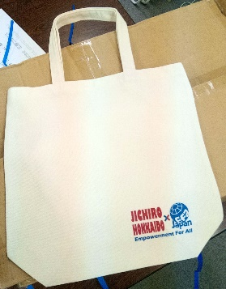
・本体サイズ→約W360xH370xD110mm（船底）
※A4書類が縦に入ります。

・持ち手サイズ→約W25xL470mm

/youryouyazirushiyaku10rittoru

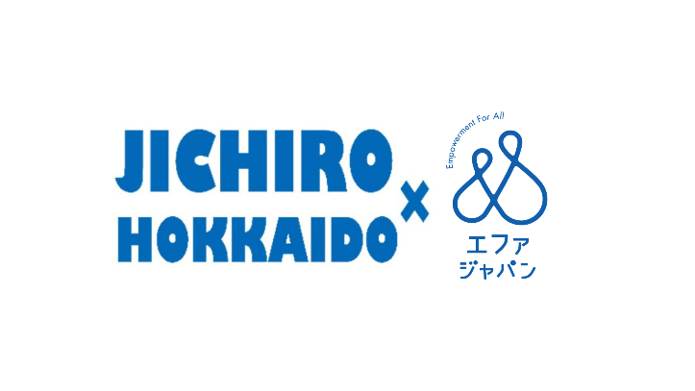
・価格→1色（青）＠550円または 2色（赤、青）＠670円
1色

サンプル | 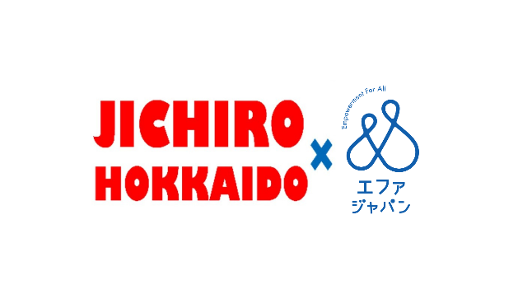  サンプル  2色
注）ロゴデザインはJICHIROの下に都道府県本部名や単組名がローマ字で入ります。都道府県名や単組名が入らない、JICHIRO×エファのパターンもお受けできます。ご相談ください。

・プリント位置
（オモテ面の右下）
★お申込み
特定非営利活動法人エファジャパン（担当・高田）
電 話：03-3263-0337
メ ー ル：takada@efa-japan.org
※次頁の注文書に必要事項をご記入の上、ファックスにてお送りください。
FAX番号：03-3263-0338

JICHIRO×エファジャパン・コラボ 布袋（トートバッグ）
注文書
県本部名、単組名他

担当者名

電話番号

メールアドレス | ＠
送り先 | 〒
納品希望日  （※1） | 年 月 日
ロゴの色  どちらかに〇をお願いします | 1色 ／ 2色
JICHIROの下に入れる
都道府県や単組名のローマ字
注文数（※2） | 個
要望など

※1.ご発注から、納品まで1か月くらいかかります。
※2.ご注文数は200個以上1999個まで。それ以外のご発注数はご相談ください。

